Deutschlandfunk
Südafrika

„Johannespassion“ als Antwort auf Gewaltkultur

In Südafrikas größtem Township wurde unter der Regie von Kobie van Rensburg Johann Sebastian Bachs „Johannespassion“ aufgeführt – mit jungen südafrikanischen Sängern und Musikern. Sie erzählen mit diesem Projekt ihre Lebenswirklichkeit – mit der Musik der Vergangenheit.

Von Julia Kaiser

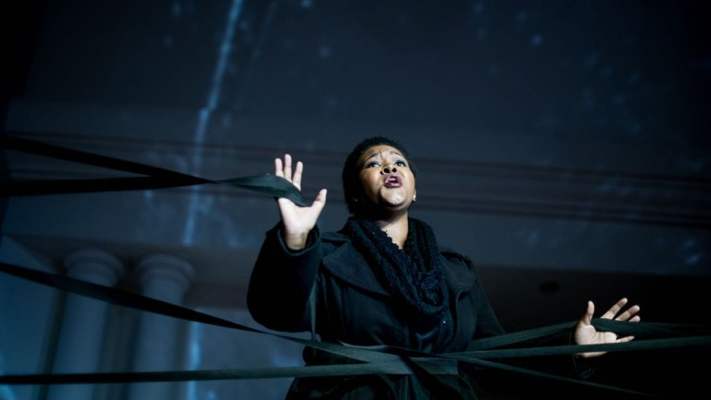

Der deutsche Text des Werkes wird nicht nur gesungen, sondern auch auf Englisch und auf Zulu an die Wand projiziert (Reinhardt Nel/Creative Emporium)

- Regisseur Kobie van Rensburg lehnt an der Brüstung der Kirchenempore in Soweto. Er winkt den Turba-Chor in den linken Gang zwischen den 200 grauen Plastikstühlen für die Zuschauer. Überall liegt Baustaub, denn die Kirche entsteht seit zehn Jahren durch Spendengelder. Ein dichtes Dach hat sie erst zwei Wochen vor der großen Musikproduktion bekommen, die jetzt Premiere hat. Dann wird das Licht ausgeknipst und man fühlt sich schlagartig wie im prächtigsten Dom der Welt. Über alle Wände sind riesenhaft die steinernen Gesichter von Marienstatuen projiziert.

Chor und Solisten sind alles Südafrikaner

Der Turba-Chor besteht aus Gesangsstudierenden der verschiedenen südafrikanischen Universitäten. Auch die Solisten sind Südafrikaner. Etwa der junge Tenor Siyabonga Maqungo, der gerade seine Karriere in Meiningen und Chemnitz beginnt und für die Produktion in seine Heimat zurückgekommen ist.

Projektionen von Schwarzweiß-Fotografien, Taschenlampen, mit denen die Solisten und Turbachor-Sänger zwischen den Sitzreihen herumlaufen und mal einander anleuchten, mal das Publikum. Eine Dornenkrone aus Kabelbindern und Steine aus zerknülltem Papier sind die zentralen Requisiten in der Inszenierung des südafrikanischen Tenors und Regisseurs Kobie van Rensburg.

„Die Leute, die sich hier fühlen, als ob keiner sie hört und die politisch frustriert sind, greifen zu Steinen. Das war auch während der Apartheid so, das war das Mittel, mit dem die Leute sich ausgedrückt haben. Sie haben Steine geworfen. Deshalb habe ich das in die Inszenierung eingebaut. Für mich ist dieses Stück eine Antwort auf die unglaubliche Gewaltkultur, die wir in Südafrika haben. Gegen Frauen, gegen Kinder – als ob Gewalt eine Lösung wäre für die Probleme, die man hat. Und Bachs fantastische Musik zwingt uns dazu zu hinterfragen: Sollen wir nicht mehr Empathie, mehr Sympathie für unsere Mitmenschen haben und dadurch auch unsere Fähigkeit, mit einander zu leben auszubauen. Deswegen fanden wir die Johannespassion, als ob sie besonders gut zur DNA von Umculo passt.“

Versöhnung und Kunstmusik

Umculo, mit einem für europäische Zungen schwierig zu formenden Schnalzlaut, Umculo entstammt der südafrikanischen Xhosa-Sprache und bedeutet gleichzeitig „Versöhnung“ und „Kunstmusik“, also Musik, für die man üben muss. Die Musikjournalistin Shirley Apthorp hat die gleichnamige Organisation vor acht Jahren gegründet.

„In Deutschland werde ich oft gefragt: Ist das nicht wahnsinnig kolonialistisch, europäische Musik nach Südafrika zu bringen, die haben doch ihre eigene Musik? Diese Frage zeugt von Ignoranz; man kann wirklich in die letzte Ecke der Limpopo-Provinz fahren und trifft dort auf 15-jährige Schülerinnen und Schüler, die Opernarien singen können. Die Musik gehört allen und ist hier schon längst angekommen in Südafrika, die westliche Musik, Opern, Oratorien werden hier schon seit dem 19. Jahrhundert praktiziert. Als ich als geborene Südafrikanerin nach der Demokratie zum ersten Mal wieder zurückkam und sah, was es hier alles gibt, da entdeckte ich, dass man hier in Südafrika etwas hat, wonach man in Europa verzweifelt sucht.“

Nämlich nach einem jungen Publikum und der Selbstverständlichkeit von Umculo, also eingeübter Kunstmusik im Alltag. Die Bandbreite der mitwirkenden Chöre zeigt das, vom Kinderchor im Brennpunktviertel Hillborough bis zum Gemeindechor der Kirche hier in Soweto, im größten Township Südafrikas, in dem die Johannespassion zur Aufführung kommt. Mapulani Koapeng singt im Alt.

„Das ist ein großer Schritt, eine große Erfahrung für uns, denn wir haben Bach noch nie auf Deutsch gesungen. Wir sprechen Englisch und unsere afrikanischen Sprachen, haben auch schon mal Latein gesungen, ‚Kyrie eleison‘ und so, aber wir haben noch nie ein Oratorium wie dieses aufgeführt. Wir singen normalerweise Kantaten und Ausschnitte aus Werken wie ‚Messias‘ oder ‚Judas‘, aber wir haben noch nie Bach auf diese Weise aufgeführt.“

Seltene Auftrittsmöglichkeit

In Südafrika gibt es beeindruckende Talente an den Hochschulen, aber gleichzeitig kaum Auftrittsmöglichkeiten. Die Organisation Umculo hat sich zur Aufgabe gemacht, genau solche Auftrittsmöglichkeiten zu schaffen und sie in die Lebenswirklichkeit der jungen Sängerinnen und Sänger und des Publikums einzubinden.

Ronald Melato singt den Pilatus und die meisten Baritonarien.

„Das Besondere an dieser Johannespassion ist, dass es darin um unser tägliches Leben in Südafrika geht. Das Leid, die Qualen, das sind Dinge, die Wirklichkeit sind. Vielleicht hören Sie im Hintergrund den Hubschrauber, der die ganze Zeit über uns kreist; die suchen jemanden. Vielleicht ist jemand verletzt worden oder es ist ein Raub verübt worden. Darum geht es auch in dem Stück, aber all das wird musikalisch ausgedrückt. Dass wir all das darstellen, lässt die Zuschauer die Geschichte besser verstehen als wenn sie nur das gesprochene Wort hören würden. Das macht Umculo, das Projekt erzählt, was in unserer Lebenswirklichkeit passiert – mit der Musik der Vergangenheit.“

Sogar ein Barockorchester hat Umculo für die Aufführung zusammengebracht, aus exzellenten freiberuflichen Musikerinnen und Musikern, die aus allen Teilen des Landes angereist sind. Die musikalische Leitung hat der ehemalige Thomanerchorsänger Felix Bender aus Leipzig.

Dazu kommen fünf Chöre aus so unterschiedlichen sozialen Umfeldern. Der Musikwissenschaftler Mokale Koapeng hat an der Hochschule von Johannesburg jahrelang Bachs Kontrapunktik unterrichtet. Jetzt ist er stolz, Bachs Musik mit dem Umculo-Projekt in seine eigene Kirchengemeinde geholt zu haben.

„Bachs Musik bringt schwarze und weiße Chöre zusammen“
„Das ist ein großer Augenblick, in dem mit Chormusik die positive Seite von Rassenintegration gezeigt wird. Bachs Musik bringt schwarze und weiße Chöre zusammen, unterschiedliche soziale Gruppen, also die Kinder aus dem Brennpunkt Hillbrough, Schulkinder mit schwierigem Hintergrund aus Potscheffström, Sänger aus der Mittelklasse in den Vororten von Johannesburg und eine Gruppe hier aus Soweto. Darin liegt die Kraft der Musik, dass sie so unterschiedliche Menschen zusammenbringen kann.“

Alles stimmt an dieser Inszenierung, in der jedes Wort auf Englisch und auf Zulu an die Wand projiziert wird. Egal, ob die Zuschauer Bachs Johannespassion hundertmal oder noch nie in ihrem Leben gehört haben – wenn hier in Soweto 170 Sängerinnen und Sänger zum Schlusschor zusammenkommen, ist jeder erfüllt von Umculo in beiden Bedeutungen. Von aufs Höchste kunstvoll ausgeführter Musik und dem Gedanken an Versöhnung.

